0613期末考題一、**BitPlane**

1. 作業要求:  
   請撰寫一程式，基本功能:

1. 使用者可任意選擇欲拆解的影像

2. 將彩色原圖轉灰階

3. 拆解成bit-plane影像

4. 顯示於視窗上。(含原影像、灰階影像、bit-plane)

1. 使用情境說明:
2. 啟動程式後，點擊開啟圖檔的按鈕

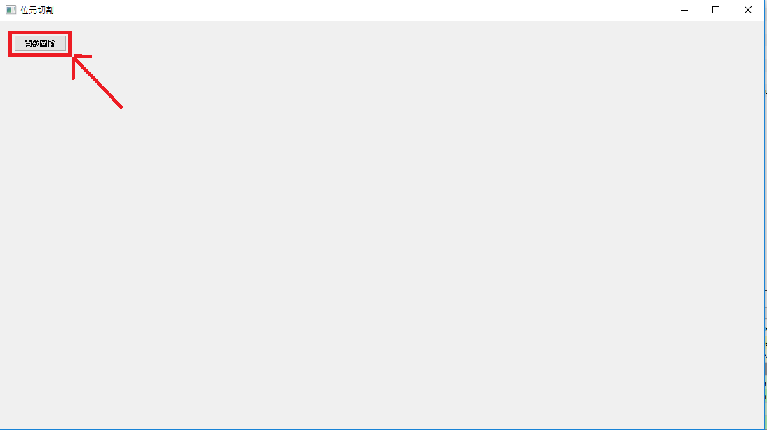

1. 選擇專案內的圖片(friends.jpg)

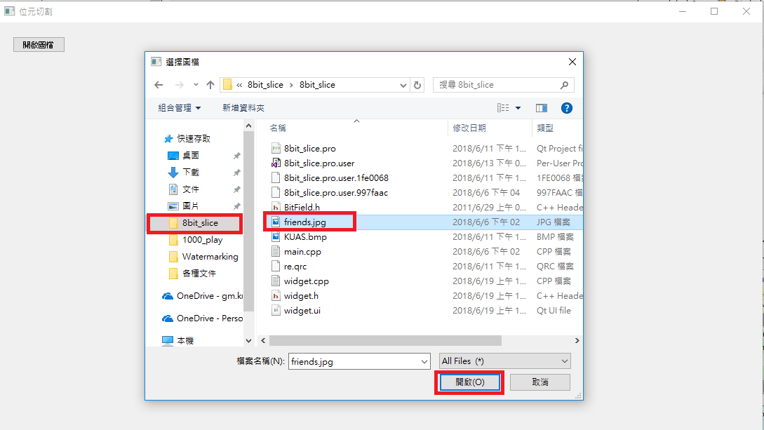

1. 結果如下圖，在程式中顯示出原圖、灰階化的原圖與八張bit-plane影像

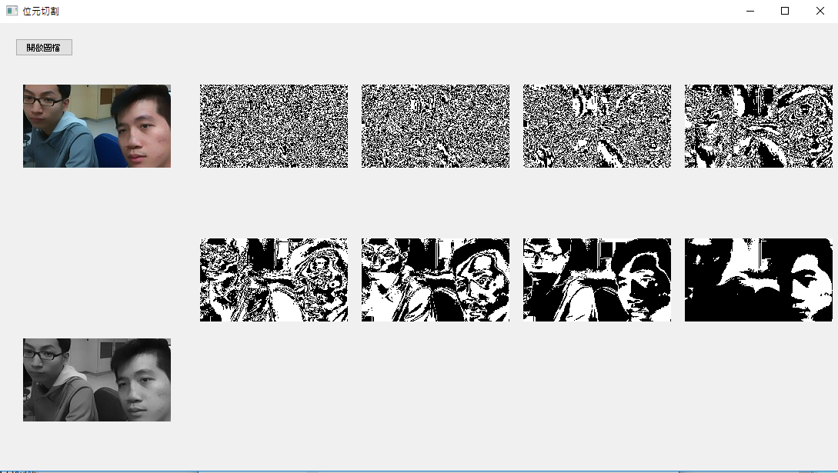

1. 已解決的問題:
2. 灰階化圖片

灰階化的方式以我知道得來說有兩種，一種是YCbCr中使用Y的計算方式，另一種是直接將像素值RGB相加後除以三，在本題作業中我是用後者的方式。

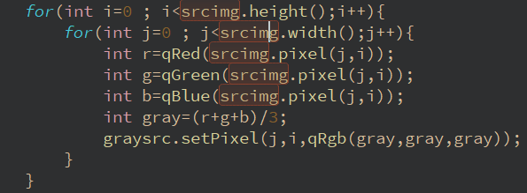

1. 初始化八張一位元的影像

根據QImage類別建構涵式的官方說明文件，我們必須要去設定影像的大小與格式。

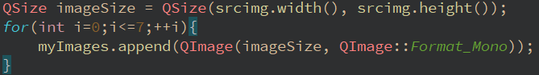

QSize用來設定影像的大小，QImage::*Format_Mono*則是設定影像格式，一位元影像的格式。

myImages是QList<QImage>的型態，利用append的方式增加了八張一位元的影像，方面以陣列的方式使用。

1. 將彩色影像切割成八張一位元的影像

利用課本內的結構來將0~256(8bit)的數值切成八個1bit的數值(聯合中的共享記憶體特性)，byte儲存了像素值後，結構中的bit0~bit7會自動對應byte的二進位值(8bit)。

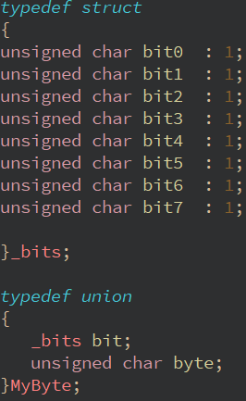

1. 未解決的問題:

暫無

1. 參考資料:

1.

<http://doc.qt.io/qt-5/qimage.html#image-formats>

2.

<http://doc.qt.io/qt-5/qimage.html#QImage-1>

3.

https://dotblogs.com.tw/law1009/2013/07/16/111151